Динамическая компенсация дополнительной погрешности прецизионного АЦП

В.К. Игнатьев, А.В. Никитин, С.В. Перченко, Д.А. Станкевич

ФГБОУ ВПО Волгоградский государственный университет, физико-технический институт, кафедра радиофизики

Современная электронная промышленность предлагает ряд аналого-цифровых преобразователей с высокой разрядностью (АЦП) [1]. Например, АЦП AD7190 имеет среднеквадратичный уровень шума 8 нВ в динамическом диапазоне 40 мВ и частоте выборки 4,7 Гц [2], а температурный дрейф смещения составляет 5 нВ/°С в режиме работы с прерыванием [2]. Для уменьшения порога чувствительности и устранения дополнительной погрешности АЦП необходимо дополнить внешним усилителем и модулятором входного сигнала. Такая структура эквивалентна схеме усилителя с модуляцией-демодуляцией (МДМ) сигнала [3].
Одной из составляющих дополнительной погрешности МДМ усилителя является термоЭДС входных цепей модулятора [3], которая возникает как в точках соединения кристалла микросхемы с внешними выводами, так и в паяных внешних контактах. При исполнении усилителя на дискретных элементах необходимо применять элементы с возможно меньшими габаритами, ограничить поток тепла извне и установить тепловой шунт на входные выводы. При модульном исполнении модулятор следует помещать в теплоизоляционный кожух [3]. Второй, и, зачастую доминирующей, составляющей является погрешность аналоговой демодуляции, которая возникает из-за наличия импульсов модуляции и переходных процессов в усилителе и быстро растет с увеличением частоты модуляции [3]. Погрешности, обусловленные входными токами узлов МДМ усилителя, малы при применении элементов на МОП транзисторах.
Порог чувствительности МДМ-усилителя ограничен собственными шумами предусилителя [3]. Наиболее приемлемыми характеристиками обладают современные прецизионные операционные усилители, построенные на биполярных транзисторах. Например, микросхема OPA211 [4] имеет уровень шумового напряжения 1.1 нВ/√Гц на частоте 1 кГц. Существенный вклад в шумовую характеристику операционного усилителя вносит тепловой шум с постоянной спектральной плотностью [5], но медленное изменение напряжения смещения усилителя в зависимости от температуры приводит к появлению избыточного шума в области низких частот.
Проведенные исследования показали, что этот избыточный шум может рассматриваться как дрейф, хорошо коррелированный с производной по времени температуры модулятора и усилителя при условии, что распределение температуры внутри теплоизоляционного кожуха равномерное. Через 10 минут после включения, когда заканчивается выравнивание температуры, коэффициент корреляции между напряжением смещения усилителя и производной температуры составляет 90%, при этом температура за время 280 мин меняется в пределах 8 °С. При температурном коэффициенте напряжения смещения усилителя 0,35 мкВ/°С [4] измерение температуры цифровым термометром с погрешностью 1 мК с последующим численным дифференцированием позволит скомпенсировать дополнительную погрешность, вносимую избыточным шумом усилителя и модулятора до уровня 0,1 нВ.
Принципиальная электрическая схема АЦП, реализующего метод динамической термокомпенсации, приведена на рис. 1. Модуляцию производит мультиплексор DA1 ADG884 [5], а демодуляция осуществляется цифровым образом. Для уменьшения уровня шума усилитель собран на пяти прецизионных малошумящих операционных усилителях. Микросхемы DA2-DA5 OPA211 [3] включены по схеме неинвертирующих усилителей, а микросхема DA6 OP1177 [6] суммирует их выходные сигналы. Прецизионные резисторы R2 - R14 задают коэффициент усиления, равный 800. Сигнал с выхода ОУ DA6 подается на высокопроизводительный 24-разрядный дельта-сигма аналого-цифровой преобразователь DA8 AD7190 [2], опорное напряжение 2,5 В для которого задает специализированная микросхема DA7 ISL21007BFB825Z [8].

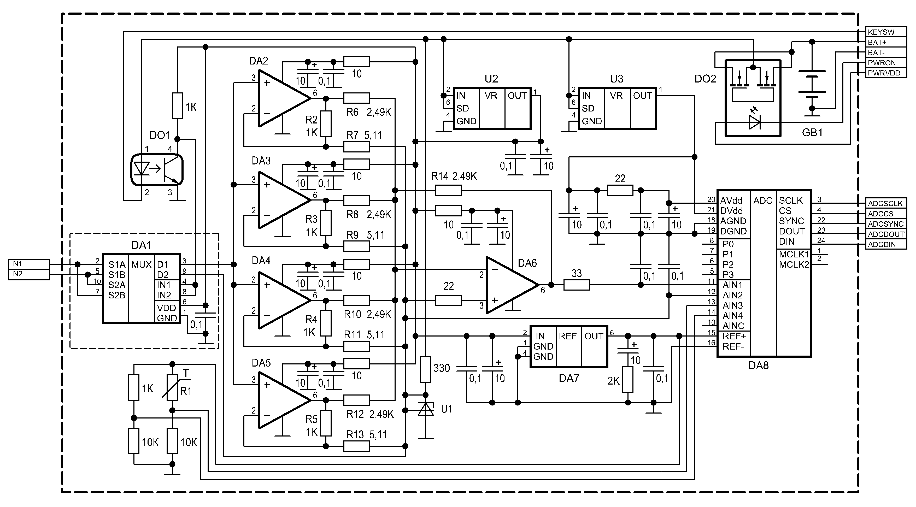
Рис. 1. Принципиальная электрическая схема МДМ-усилителя (DA1 – ADG884, DA2–DA5 – OPA211, DA6 – OP1177, DA7 – ISL21007, DA8 – AD7190; U1 – TL431, U2, U3 – ADP3330; DO1 – PC817, DO2 – LCA710C; R1 – 700-102AAB-B00)

Усилитель питается от аккумуляторной батареи GB1, составленной из двух литий-ионных аккумуляторов 3,7 В емкостью 2200 мА/ч. Питающее напряжение 5 В для микросхем DA1 – DA7 задает интегральный стабилизатор с малым падением напряжения U2 ADP3330 [9], а средняя точка создается параллельным стабилизатором, реализованным на микросхеме U1 TL431 [10]. Для снижения воздействия на аналоговые цепи микросхема DA8 питается от отдельной микросхемы U3 ADP3330. Для снижения воздействия цифрового блока на измерительный управление мультиплексором производится через оптоэлектронную развязку DO1.
Для испытания АЦП изготовлен цифровой блок, принципиальная электрическая схема которого приведена на рис. 2. В качестве управляющего микроконтроллера DD1 используется сравнительно дешевый микроконвертер ADuC847BS62-5, имеющий необходимое количество линий ввода-вывода и встроенный интерфейс UART [11]. Для связи с компьютером по интерфейсу USB используется микросхема DD2 FT232RL [12]. Оптоэлектронные развязки DO3, DO4 снижают воздействие сетевой помехи компьютера на прибор. Питается цифровой блок от аккумуляторной батареи измерительного блока, напряжение которой стабилизирует микросхема U4 ADP3330.
АЦП выполнен на двух печатных платах, изготовленных из фольгированного текстолита толщиной 1,5 мм. На первой плате размещена микросхема DA1, на второй – остальные детали. ТермоЭДС контакта медь-олово примерно равна 3,7 мкВ/°С [13], поэтому со всех выводов микросхемы DA1 и выводов 2, 3 микросхем DA2-DA5 удалено лужение, а их пайка осуществлена индием, имеющим существенно меньшую термоЭДС с медью [13].
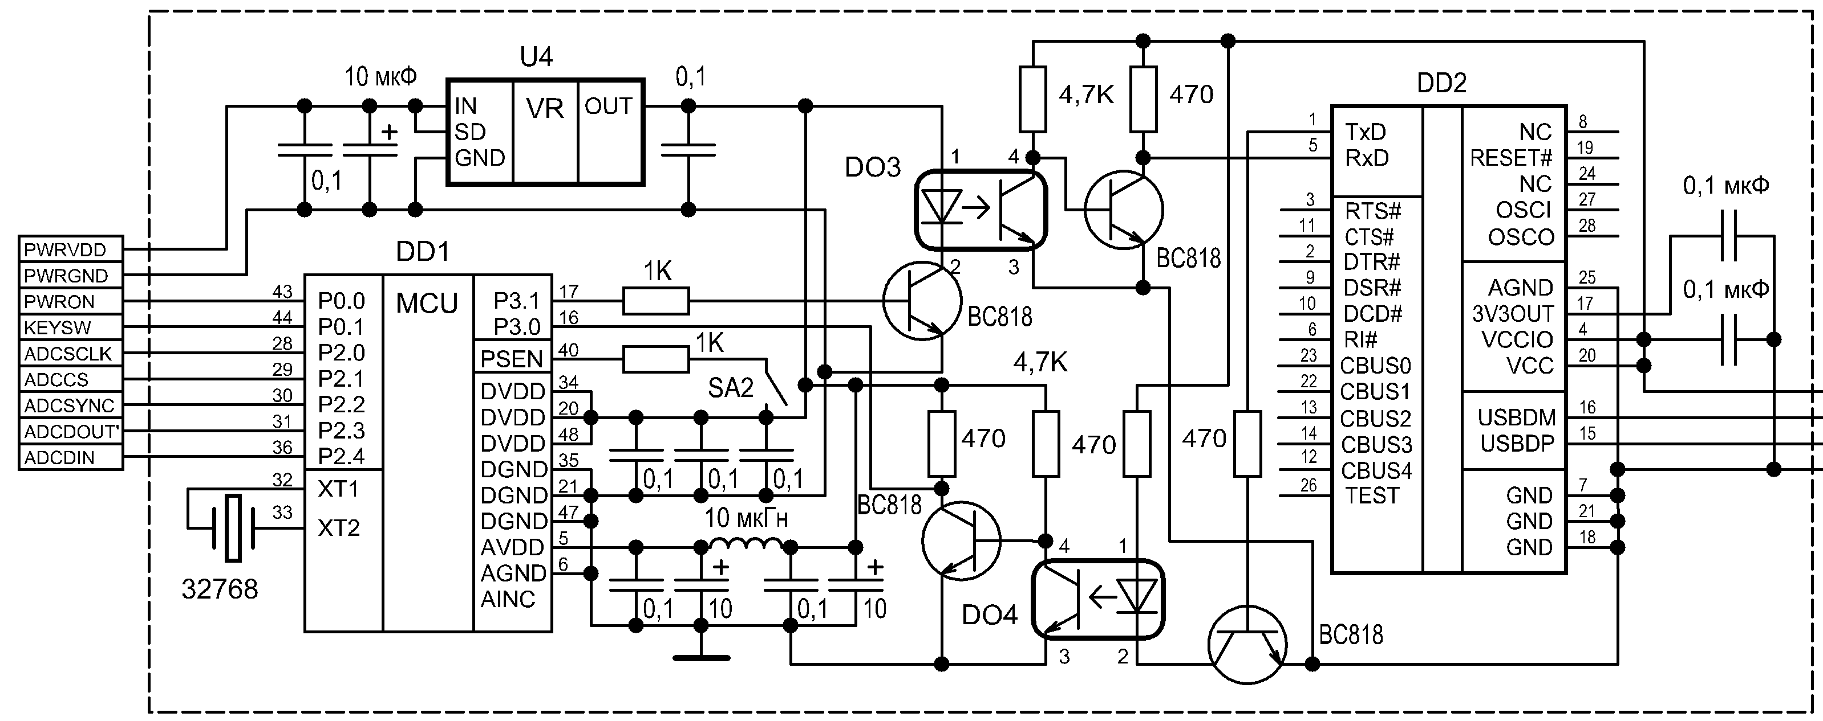
Рис. 2. Принципиальная электрическая схема цифрового блока (DD1 – ADuC847, DD2 – FT232RL; U4 – ADP3330; DO3, DO4 – PC817)

Плата с мультиплексором DA1 помещена в алюминиевый пассивный термостат с габаритами 24×18×10 мм и толщиной стенок 3 мм, который располагается в поролоновом кожухе с толщиной стенок 10 мм. Кожух необходим для ограничения тепловых потоков. Соединение с остальными элементами аналоговой части выполнено медными нелужеными проводами в тефлоновой изоляции. На микросхемы DA2-DA5 клеем БФ-2 приклеен медный тепловой шунт габаритами 40×5×0,5 мм.
На шунте размещен мост измерения температуры [2] с платиновым резистором R1 700-102AAB-B00 [14], для электрической изоляции используется слюдяная прокладка. Напряжение с диагонали моста, пропорциональное температуре, измеряется микросхемой DA8, производная вычисляется по четырем отсчетам. АЦП и батарея питания помещены в дюралюминиевый литой экран G0124F [15], по этой причине управление питанием усилителя осуществляется при помощи твердотельного реле DO2. Экран защищает предусилитель от внешних помех и помех, создаваемых блоком управления, а также является пассивным термостатом. Экран помещен в поролоновый кожух с толщиной стенок 20 мм.
Оценка спектральной плотности мощности шумового напряжения, приведенного к входу АЦП, была получена с применением метода периодограмм Уэлча [16] по 20 реализациям выборок из 1024 отсчетов. На плате с мультиплексором при этом была установлена медная перемычка, припаянная индием к входам IN1 и IN2. На частотах выше 25 Гц без коммутации мультиплексора DA1 при частоте дискретизации микросхемы DA8 600 Гц шум практически белый со спектральной плотностью 0,6 нВ/√Гц, что соответствует шумовым характеристикам четырех включенных параллельно микросхем OPA211 [3] с учетом теплового шума модулятора DA1. На более низких частотах проявляется существенный фликер-шум, доходящий до 7 нВ/√Гц на частоте 1 Гц. В режиме МДМ при коммутации мультиплексора с частотой 75 Гц шум практически белый в диапазоне частот от 0 до 37,5 Гц со спектральной плотностью 0,8 нВ/√Гц. Подавление фликер-шума свидетельствует о правильной работе модулятора, увеличение шума за счет коммутационных помех составляет примерно 0,2 нВ/√Гц.
Для корректировки напряжения смещения в течение 5 часов после 20 минутного прогрева измерялась его зависимость от производной температуры терморезистора R1. Полученная зависимость была аппроксимирована линейным уравнением методом наименьших квадратов, которое в дальнейшем используется для корректировки напряжения смещения. Зависимость напряжения от времени с введением алгоритма динамической термокомпенсации, сглаженная окном шириной в 100 отсчетов, приведена на рис. 3. Оценка среднеквадратичного отклонения отсчетов при времени усреднения 0,85 с составляет 1 нВ; 8,5 c – 0,31 нВ; 85 с – 0,13 нВ; 850 с – 0,1 нВ, соответственно.
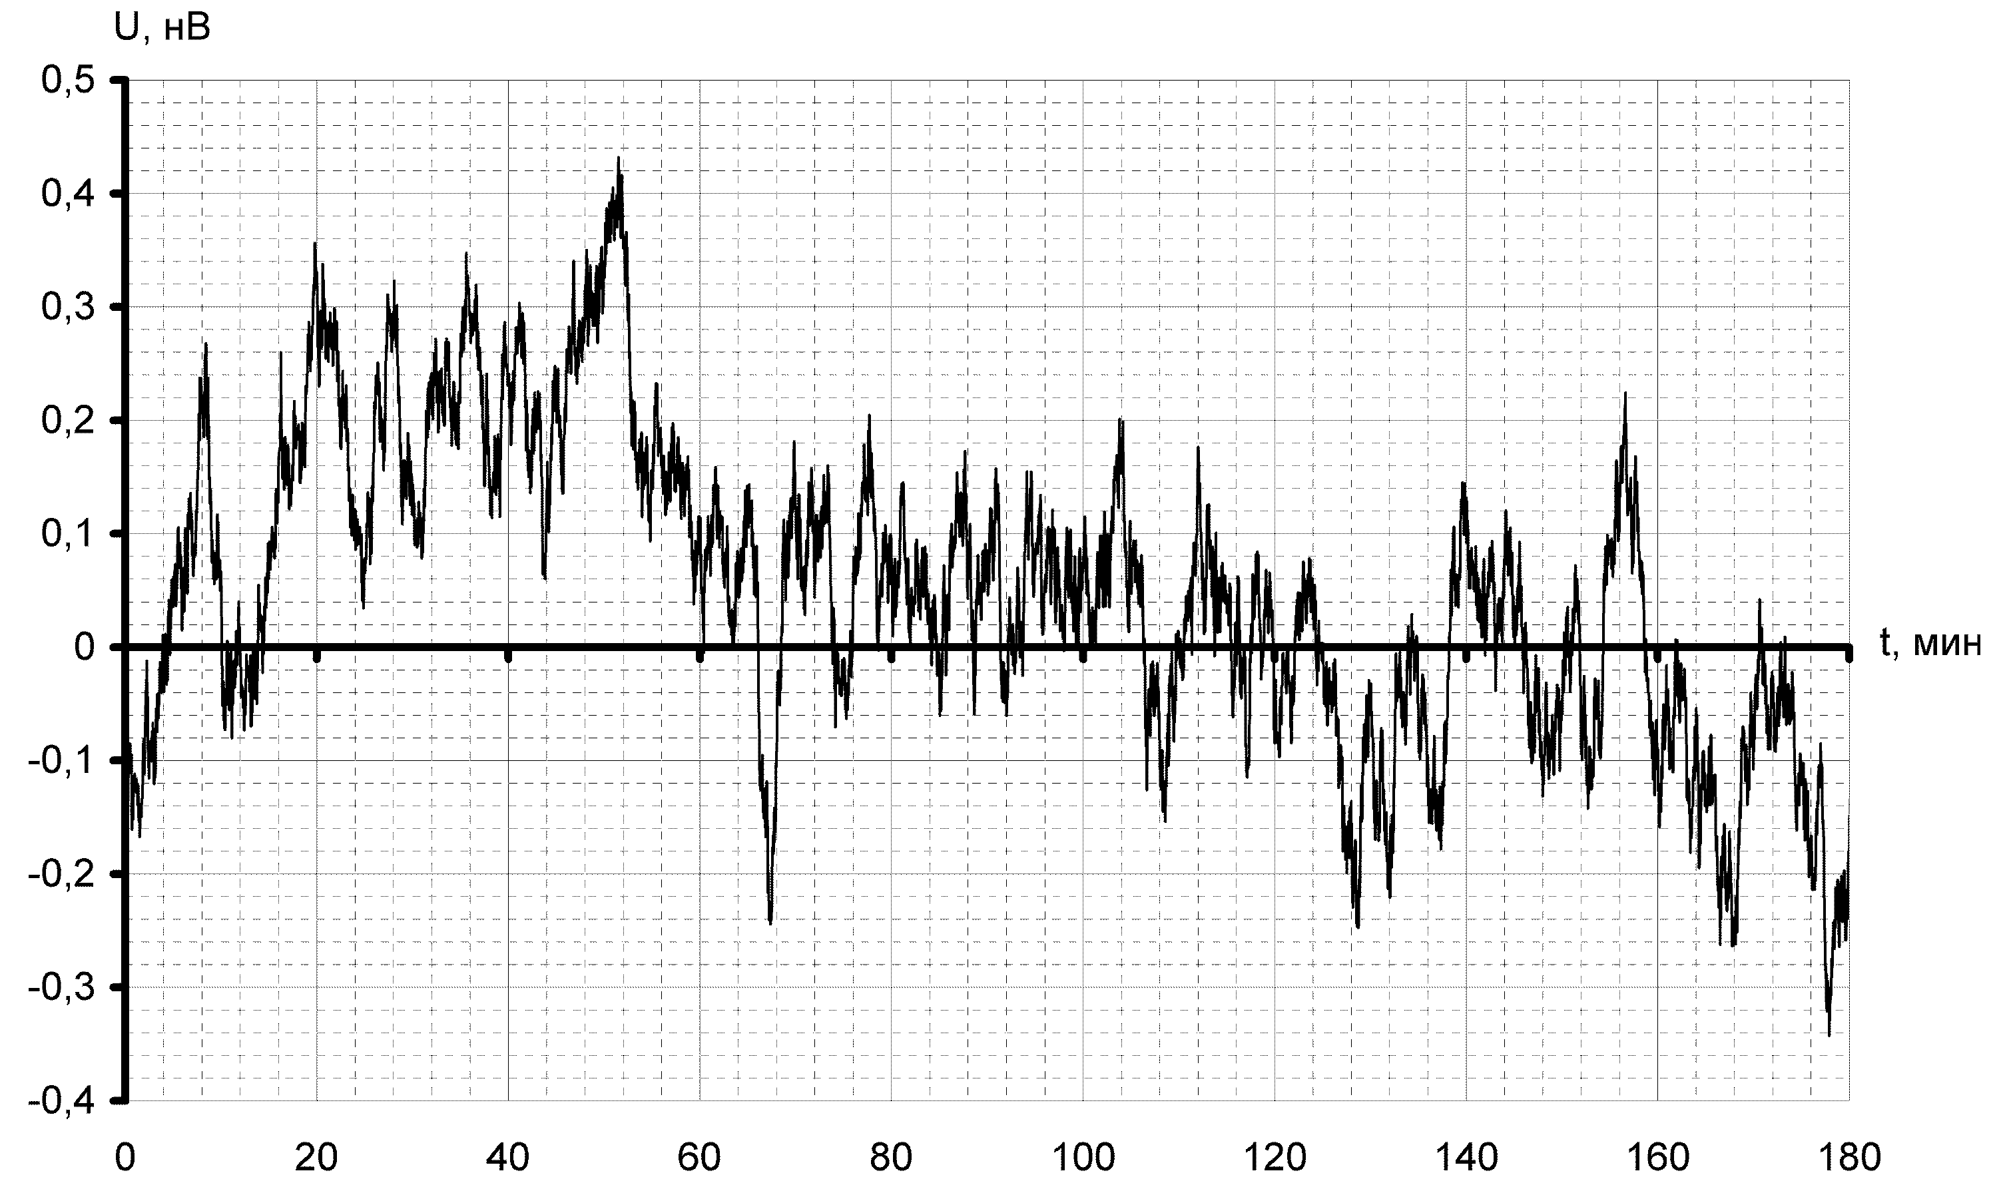
Рис. 3. Зависимость напряжения смещения от времени с введением алгоритма динамической термокомпенсации, сглаженная окном шириной в 100 отсчетов

Если принять, что напряжение смещения является суммой белого шума со спектральной плотностью мощности G и линейного тренда вида αt, то его дисперсию можно представить в виде σ² = G/(2T) + (αT)²/12, где T – время усреднения. При приведенной к входу спектральной плотности шумового напряжения 0.8 нВ/Гц^{1/2} и коэффициенте тренда α = 0,3 пВ/с вклад избыточного шума сравнивается с вкладом теплового при времени усреднения 300 с.
На рис. 4 приведена зависимость напряжения смещения от времени с введением алгоритма динамической термокомпенсации, сглаженная окном шириной в 1000 отсчетов, из которой видно, что средний тренд напряжения составляет около 100 пВ/ч. Поскольку за время измерения 180 мин температура мультиплексора изменилась на 8 °С, температурный дрейф напряжения смещения можно оценить как 40 пВ/°С. Если входной усилитель построить на 16 микросхемах OPA211 и 4 мультиплексорах ADG884, включенных параллельно, можно ожидать, что приведенная к входу спектральная плотность шумового напряжения составит 0,4 нВ/√Гц, и порог чувствительности 0,1 нВ будет достигнут при времени усреднения 60 – 100 с.
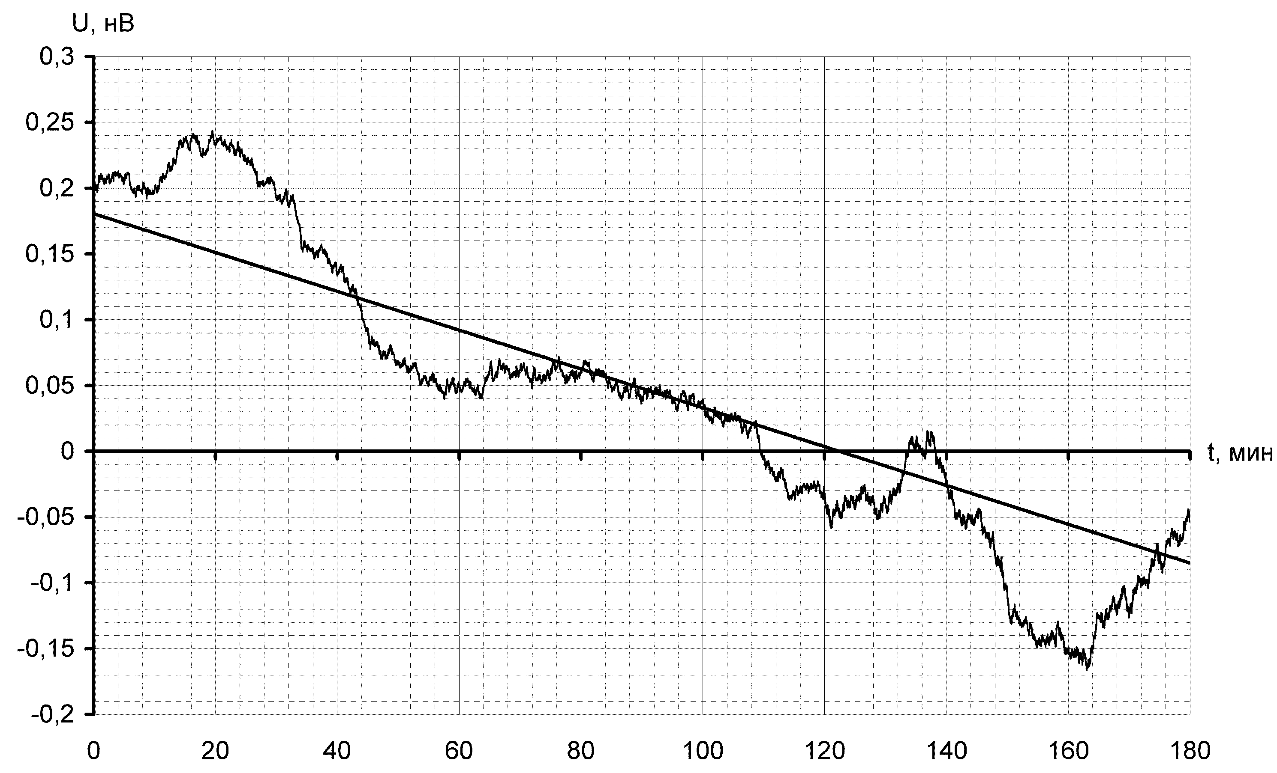
Рис. 4. Зависимость напряжения смещения от времени с введением алгоритма динамической термокомпенсации, сглаженная окном шириной в 1000 отсчетов

Работа поддержана грантами ФЦП «Научные и научно-педагогические кадры инновационной России» на 2009 – 2013 годы (государственный контракт №14.740.11.0830) и программы "У.М.Н.И.К.-2011" (проект № 14124) Фонда Содействия Развитию МП НТС.

Литература:
- ИМС преобразователей данных. – Режим доступа: http://www.ekis.kiev.ua/UserFiles/Image/pdfArticles/ADI_bul_%20EKIS_10_2010.pdf
- Техническое описание микросхемы AD7190 – Режим доступа: http://www.analog.com/static/imported-files/data_sheets/AD7190.pdf;
- Полонников Д. Е. Операционные усилители: Принципы построения, теория, схемотехника. – М.: Энергоатомиздат, 1983. - 216 с.;
- Техническое описание микросхемы OPA211 – Режим доступа: http://focus.ti.com/lit/ds/symlink/opa211.pdf;
- Букингем М. Шумы в электронных приборах и системах: Пер. с англ. – М.: Мир, 1986. 398 с.;
- Техническое описание микросхемы ADG884 – Режим доступа: http://www.analog.com/static/imported-files/data_sheets/ADG884.pdf;
- Техническое описание микросхемы OP1177 – Режим доступа: http://www.analog.com/static/imported-files/data_sheets/OP1177_2177_4177.pdf;
- Техническое описание микросхемы ISL21007 – Режим доступа: www.intersil.com/data/fn/FN6326.pdf;
- Техническое описание микросхемы ADP3330 – Режим доступа: http://www.analog.com/static/imported-files/data_sheets/ADP3330.pdf;
- Техническое описание микросхемы TL431 – Режим доступа: focus.ti.com/lit/ds/symlink/tl431.pdf;
- Техническое описание микроконвертера ADuC847. – Режим доступа: http://www.analog.com/UploadedFiles/Data_Sheets/ADUC845_847_848.pdf;
- Техническое описание микросхемы FT232R – Режим доступа: www.ftdichip.com/Documents/DataSheets/DS_FT232R.pdf;
- Физические величины: Справочник. Под ред. И.С. Григорьева, Е. З. Мелихова. – М.: Энергоатомиздат, 1991. - 1232 с.;
- Техническое описание терморезистора 700-102AAB-B00 – Режим доступа: http://content.honeywell.com/sensing/prodinfo/temperature/datasheets/009018_1_EN_w.pdf;
- Электронный каталог корпусов для РЭА Gainta.- Режим доступа: http://www.gainta.ru/products/bodies/files/Gainta_Catalogue.pdf;
- Марпл-мл. С.Л. Цифровой спектральный анализ и его приложения. Пер. с англ. – М.: Мир, 1990. - 584 с.

